Éléments à inclure dans votre plan du site
Veuillez fournir un plan du site indiquant ce qui suit (le cas échéant) :
- Les bâtiments, routes et points d’intérêt (par exemple, une image de Google Maps)
- Le lieu de l’événement et les routes et sentiers y donnant accès
- L’aire de déchargement pour l’infrastructure demandée
- Les entrées et sorties
- Le poste de premiers soins
- Les dangers
- Les installations relatives à l’événement (tentes, brasserie en plein air, clôtures, etc.)
  - Veuillez indiquer les dimensions de l’aire où des boissons alcoolisées seront servies, s’il y a lieu.
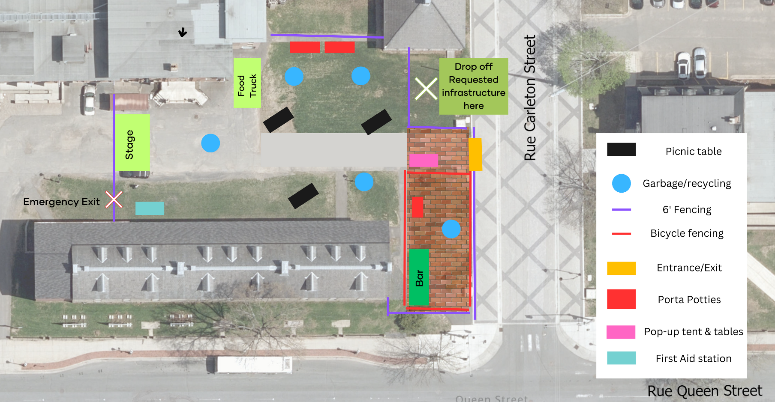
Voici un exemple de plan de site sur lequel vous pouvez vous baser :

